同一商品有多个供应商，采购怎样比较报价与历史采购成本｜云上订货系统
采购员问两家供方买同一款鲜整鸡，一家报每公斤15.50元，另一家报16.20元。若只看单价，前者低0.70元；但今天只缺10公斤，低价供方另收30元配送费，另一家包送。下单10公斤的商品价分别是155元和162元，计入运费则是185元和162元，结论倒了过来。更重要的是，其中一家曾20公斤订单先到8公斤，剩余货若赶不上门店开餐时间，报得再便宜也无法兑现客户承诺。多供方比价的目标不是生成一个“最低价”排名，而是让采购能解释：在同规格、同数量、同交期与质量条件下，选择谁的实际可用成本和履约风险更合适。
本文用系统中鲜整鸡1kg规格的两家供方报价说明方法。界面可见岭南禽肉日配供应商15.50元/公斤、粤鲜禽肉采购供应商16.20元/公斤；旧采购订单20公斤按15元/公斤计300元，后来只入库8公斤。这些是界面上的不同时间、不同单据，不能混成“本次已以15.50元买到20公斤”。运费、交期和验收得率的数字若无真实合同证明，只作清楚标明的经营演算。云上订货的供应商报价、采购价、历史报价、采购订单和入库记录提供核对依据；自动评分、自动选择最低综合成本不能未经验证就当作现有功能。

先统一规格和计量单位，否则报价高低毫无意义
采购需求来自客户订单或补货计划，应先确定准确商品编码、规格、单位、质量标准、收货仓库和最晚可用时间。本例为鲜整鸡1kg规格、按公斤核价。如果供方甲按“每箱十二只”报价，供方乙按公斤报价，不能直接比较一个箱价和公斤价。要查每箱净重、单只允许的重量波动、冰衣或损耗口径、外箱是否另收费，再换算到同一公斤可用货。若一方供冷冻、另一方供鲜品，或商品名称相同但检验标准不同，也不应放入同一最低价清单。
系统内的商品编号、规格和采购单位是价格比较的基础。报价表和采购单上同一商品SKU若发生单位转换，采购负责人要复核转换率及四舍五入方式。十箱货若每箱净重不确定，计算出来的每公斤价就只是估计。需要供方提供重量区间与验收方法，并决定按发货称重还是入库实称结算。否则采购单“10公斤”和供方送“10只”看似数量相近，实际不能对上。
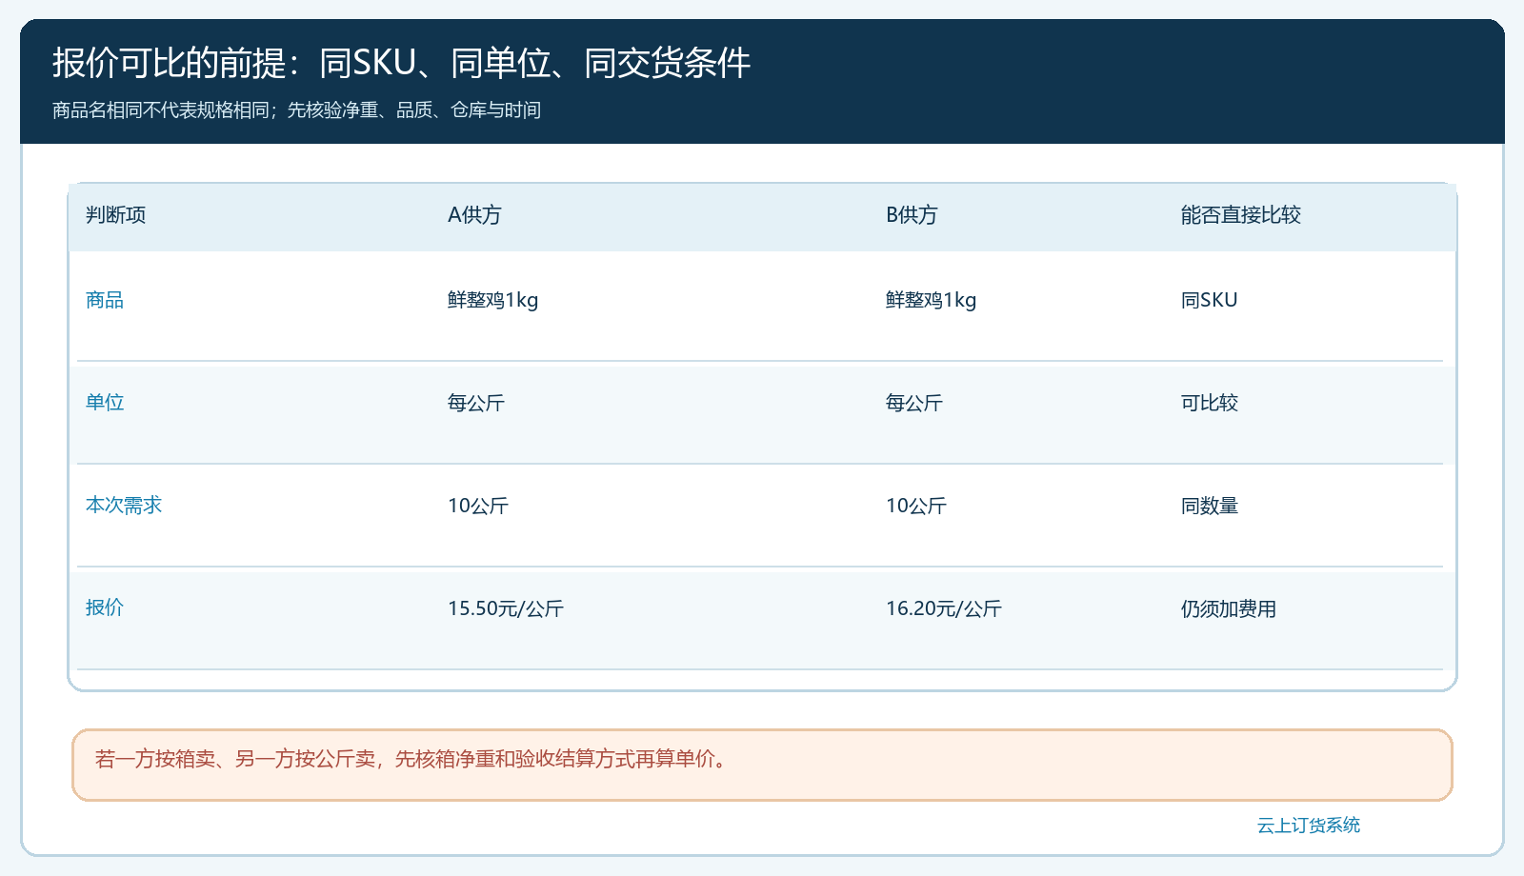
图1：比价先固定同一SKU、公斤单位、质量和收货条件，再比较单价、费用与实到可用量。

区分屏幕上的采购参考价、已审核报价和供方本次承诺
手机管理端采购价管理可按同一鲜整鸡规格查看不同供方价格：一个是16.20元/公斤，一个是15.50元/公斤。这个界面有助于采购员发现可比较的供方及更新时间，但光有价格字段不等于供方对本次10公斤、今夜交货和包运费作出完整承诺。先核报价单是否提交并审核、生效起止时间及适用仓库，再向供方确认可供数量、最晚到达、运费、包装、税费口径和付款条件；口头改价要落回报价或本次采购单，不能让仓库和财务分别按不同价格核账。
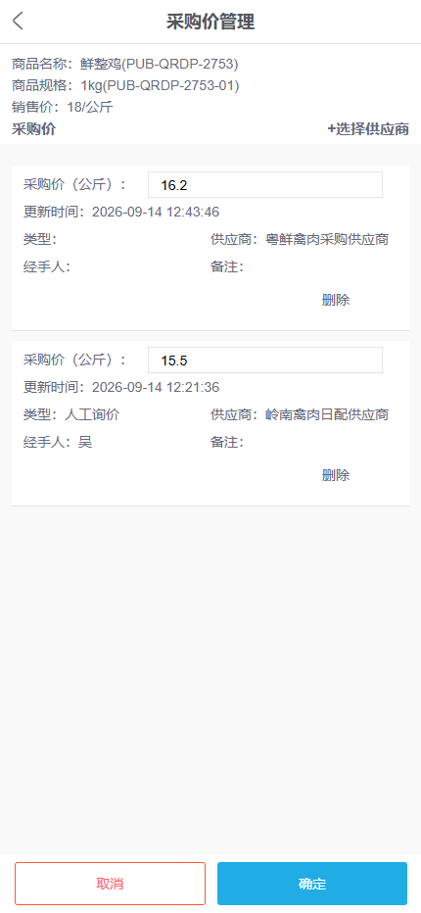
图2：真实手机管理端采购价画面仅证明两家供方的商品报价资料；交期、运费和本单可供数量须另行确认。
若采购员今天中午导出一张表，下午供方调整报价，晚上仍按旧表下单，差异就会落到采购单与供方对账。最稳妥的做法是保存本次选商所用的报价版本、询价时间、经办人和供方确认渠道，并在采购提交前再次核价。合同长期价、最近采购价、当前供方报价和采购单成交价可能各不相同：长期价回答协议口径，最近采购价回答上次买到多少，当前报价是未来可能成交的条件，最终本单价格以双方确认的采购单及补充费用为准。任何一项都不能自动覆盖其他历史单据。

用本次采购量算到库成本，再用历史到货检验能否按期交付
以缺10公斤为例，A供方现报15.50元/公斤，货款155元；假设另收30元配送费，到库前总支出185元。B供方现报16.20元/公斤，货款162元；假设本次免配送费，到库前总支出162元。在所有其他条件相同且都能提供合格10公斤的前提下，B对这一小单反而低23元。若采购需求扩大到100公斤，同样的配送费条件下，A为1580元、B为1620元，A又低40元。由此看出“哪家便宜”应回答具体采购量、费用和时间，不能脱离本单直接给某供方贴永久低价标签。
可用成本还取决于验收。如果A发来10公斤，只能验收9公斤合格货，且总支出185元都需企业承担，那么每公斤合格货的实际支出约20.56元；若不合格部分按合同能退供并追回费用，计算要随之调整。鲜品采购尤其要区分毛重、净重、退货和门店实收。采购可先在决策表里记录“计划成本”和“可用成本待验”，待仓库验收及财务核对后再更新实际结果。这样不会把计划单价当最终利润。
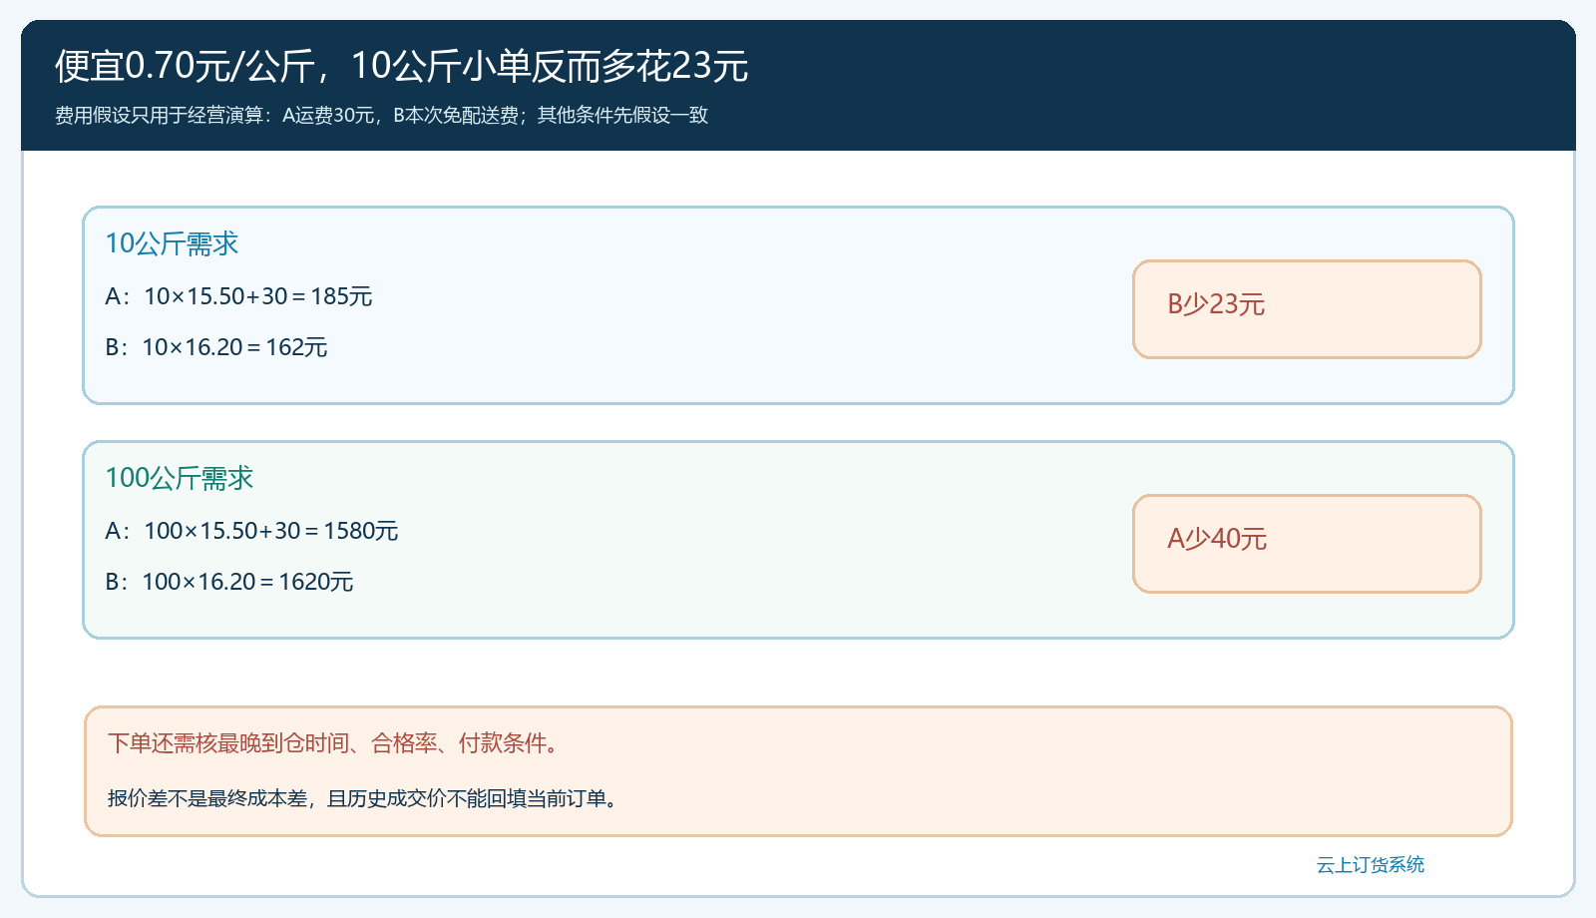
图3：固定运费使小单与大单的选商结论不同；数字为经营演算，非供方真实合同报价。
历史记录不是替当前供方背书，而是给风险提问。界面上的旧单20公斤、每公斤15元、总额300元，后来仅入库8公斤，说明该单存在部分到货状态。采购应沿原采购单查剩余12公斤是尚在途、被取消、到货不合格还是已另批入库；未核清前，不能随口说“该供方总是欠到”，也不能把旧成交价15元拿来替本次15.50元下单。比较历史履约时至少按时段统计约定日到货率、短送数、验收合格率、退货补发时间与付款争议，并保留原单让对方有机会解释异常原因。

选商时把价格、交期、质量和资金条件写进一张审批依据
某门店明晨要货，即使A对100公斤更便宜，如果A只能后天送达，今天的采购不能按A的最低价作唯一依据。采购负责人先划“必须满足”的底线：正确SKU、合格证据、最低可供量、到仓时间及客户指定供方等限制。满足底线的报价再比较到库成本、历史履约与付款条件。若供方要求全额预付而另一家允许按月结，差额会占用资金；经营者应看这笔订单的现金节奏，不能只在商品采购价里找0.70元差异。付款条件价值需按企业资金成本或协议判断，不建议随意套一个系统不存在的自动评分公式。
假设本次10公斤选B，审批记录应写“商品价162元、免配送费、确认今夜到仓，A虽报155元但运费30元且到货日不符”，并附报价确认。若B历史合格率较差，也应把风险与备选措施写清，必要时少量试采或保留第二供方，不是为了证明自己选对便删除对B不利的数据。没有一个供方同时满足交期和质量时，采购应反馈销售调整客户承诺，不能先提交“价格最优”的单据，让仓库明天解释为什么无货。
采购单提交前逐行核供方、商品编号规格、数量与单位、带出的采购单价、额外费用、收货仓库和预计到货日。换供方后不要沿用前一供方的价格；变单位后重新核小计。系统可以展示最近采购价或当前报价作为参考，最终成交仍是本次经双方确认的采购单与费用。若供方临时涨价，先暂停审批并留下新报价和对客户交付的影响，再决定是否继续，不直接改历史采购记录。

到货、退货和应付回写选商结果，下一次才有可靠历史
供方承诺10公斤，仓库实收8公斤，本批缺2公斤；这一差额不能只在采购单上标“已完成”。仓库应记录本批实收、待到货、拒收或退货原因，采购询供方补发日期，销售核客户是否受影响，财务按合同与实际验收核应付。若客户订单原本需要10公斤，而企业只能发8公斤，后续选择补发、替代或取消必须回客户原单。单价再低，短送导致的应急高价补货与客户延期损失也要在复盘中出现，不能让采购报表只显示低价成绩。
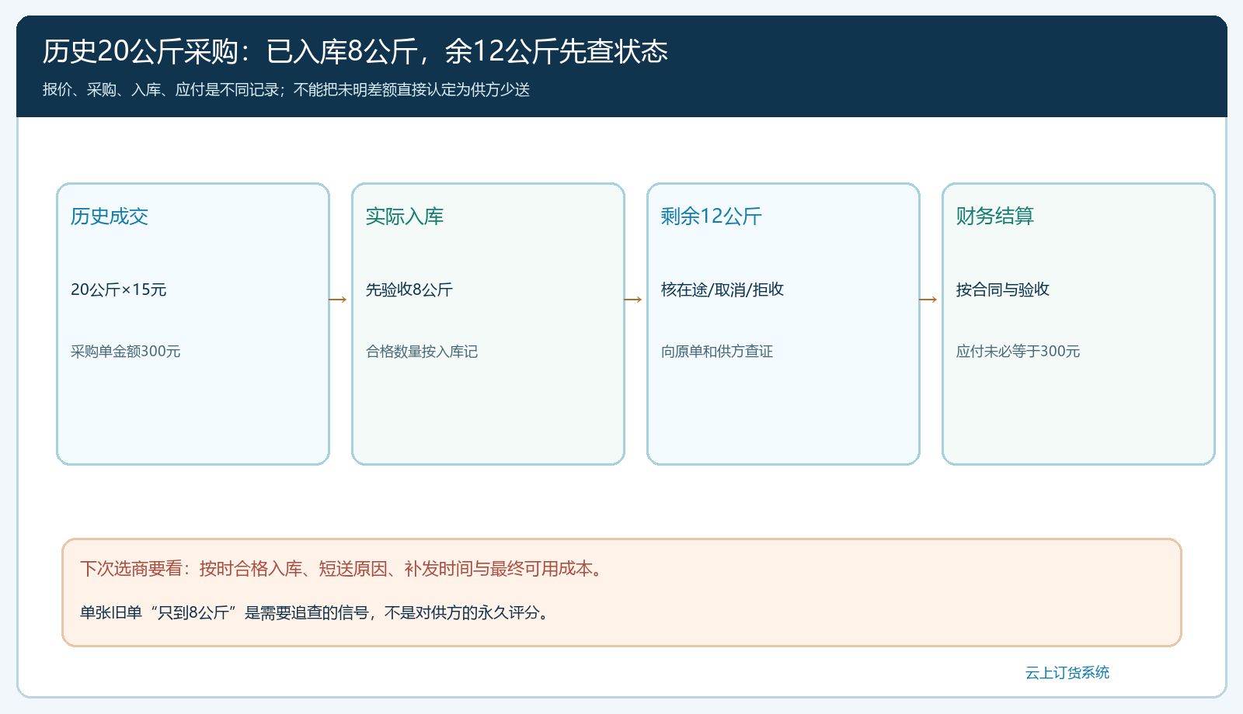
图4：旧单20公斤只见8公斤入库时，先核剩余12公斤的状态；计划价、真实到库和可用成本分别记录。
月末按商品与供方复盘，不应只用“采购总额”比较谁贡献大。先排除不同规格和客户指定采购，再对可比订单算同口径到库成本、准时合格到货率、退货率及异常结清时间。一次差评不等于永久淘汰，一次低价也不等于长期优选。若A连续三次晚到、B价格略高但准时，企业可把易缺货或对交期敏感的客户需求优先交给B，常规可计划需求继续向A询价；采购份额也要结合供方实际产能和合同约束调整。系统记录供方报价、采购、入库、退货和应付，管理者负责解释指标、选择风险承受范围。

用三轮真实采购把选商规则跑出来，而不是一次给供应商打分
先选一种高频但可识别规格的商品，约定三轮相近采购量：一轮小单验证运费与最低起订量，一轮正常单验证双方交期和质量，一轮异常单验证短送补发及退供处理。每轮由采购整理同规格报价和生效时间，仓库确认实际合格入库，财务核附加费用及应付，销售反馈客户是否如期收到。尤其要把报价、采购单、入库记录与供方发票分开保存，避免月末有人拿最新报价解释上月付款差额。
试点可以用一张很短的选商记录：需求单号、商品SKU及采购单位、数量与需要日期、有效报价与费用、历史到货证据、必要资格、最终选择及审批人。不是每次采购都要开长会；当两家差额很小、客户交期紧，采购员按事前确定的规则选；当价格差大、供方履约差或需要全额预付，就升级给负责人审批。规则要足够具体，使另一名采购员接手同样需求时能看到原依据，而非只能问“上次是谁选的”。
三轮结束以四个结果验收：每次被比较的确是同规格同单位；最终采购单价、额外费用与原报价或批准变更对得上；到货验收和供应商应付能回到原采购单；下一轮采购能用上一次实际质量和交期解释选商。若只能证明“系统里有两条报价”，而不能知道谁按约把可用货送到了、应付是多少，这套比价还只是资料展示。先补齐差异原因和责任，再扩大到更多商品和供方，比一次性做出全公司供应商排行榜更可靠。

